學校代碼：413F02
附件三

臺北市立啟明學校
集中式特殊教育班

設科申請計畫書示例

申請日期：民國107年6月○○日

目 錄

壹、計畫緣起 4
貳、學校特殊教育現況、願景及特色 5
參、學生來源及進路發展 9
肆、社區資源、地方產業與就業市場趨勢分析 11
伍、課程規劃 13
陸、師資規劃 33
柒、空間及設備規劃 35
捌、設立期程及應辦理事項 39
玖、經費概算及預期效益 ○○
拾、其他相關措施 ○○
臺北市立啟明學校集中式特殊教育班申請設科
計畫書
107年6月25日特殊教育推行委員會通過
107年6月27日課程發展委員會通過
107年6月29日校務會議通過
壹、計畫緣起
ㄧ、依據：
依教育部106年5月10日臺教授國部字第1060048266B號函、臺北市政府教育局107年4月17日北市教特字第10733744200號函及十二年國民基本教育課程綱要總綱辦理。
二、設科緣由：
為因應「十二年國民基本教育課程綱要」於108學年度全面推動，本校審酌社區資源、地方產業趨勢、學生需求、目前校內師資結構及軟、硬體設備等，經校內特殊教育推行委員會、課程發展委員會及校務會議決議通過，規劃設立高中部普通科、高職部復健按摩科、音樂科及綜合職能科，讓就讀本校高中部學生適性楊才，未來進入大專院校就讀，培育高職部學生考取丙級按摩技術士證照、街頭藝人證照且順利輔導視障學生就業。
三、擬(新增)設立之科別：
本校108學年度擬成立高中部普通科、高職部復健按摩科、音樂科及綜合職能科。
貳、學校特殊教育現況、願景及特色
一、學校現況分析：
因素 | Ｓ(優勢) | ｗ(劣勢) | Ｏ(機會點) | Ｔ(危機點)
地理環境 | - 鄰近陽明山麓自然環境優美生態豐富。  - 位處天母使館專區，具國際化風情且周邊文教、商業設施多。 | - 學校出入口位處狹窄巷道，車流量大且無適當縱深不利接送學生上下學。  - 校舍高出地面半層樓，人員進出及校園安全防護視線受阻礙。 | - 與市立大學、天母國中、三玉國小及啟智學校為鄰，藉資源共享創造融合學習環境。  - 鄰近美日外僑學校，藉由交流開創視障生國際觀。 | - 因校地位處軟弱地層且受鄰近建築開發案影響，校舍多所損傷，影響宿舍耐震處理。  - 受地質條件左右對校舍新建整體運用多所阻礙。
軟硬體設備 | - 陸續整建校舍環境，汰換不合時宜設施。  - 建置完善優質無障礙環境。  - 充足的視障專業教室與輔具設施，提升學習效益。 | - 多障學生增多，設備使用耗損率高。  - 部別多設備需求不同，增加建置成本，不易滿足需求。 | - 結合各項經費補助，配合課程開發，增設各項設備，滿足學生學習需求。  - 結合數位科技自由軟體開發導入，簡化學習落差。 | - 輔具使用需求差異極大且價格昂貴。  - 數位轉譯的人力有限。
學生 | 視障學生個性溫和且富活動力，具藝能潛能。 | 所招收之學生障礙程度趨於多障化，需求多元化。 | 校內課程多元符合學生未來生活需求。  專業師資充足，引領學生走向未來。 | 面對12年國民教育免試升學推行，招生面臨考驗。  視多障學生數逐年上升，增加教學及課程設計挑戰。
教師 | - 教師因應學生不同優勢能力開發課程，啟發學生潛能。  - 教職同仁具特教理念，能主動關懷學生。 | - 國高中學科教學人力需求高，受限於編制，不易滿足課程架構。  - 教師需具備學科專長及點字基礎能力方能任教，當教師請假，人力安排不易。 | - 特教與業界專家資源豐富，有助師生專業發展。  - 結合數位學習專業社群提升教師專業知能。  - 鼓勵教師積極參與數位學習計劃，創造學習價值。 | - 受少子化超額減班影響專業師資不足。  - 代課人力增加對教學課程的一貫性，造成嚴重衝擊。
家長資源 | 家長教師行政三方溝通管道順暢且凝聚力高。 | 家長為身障人士或弱勢家庭之比例偏高。 | 校內有一群家長志工熱心協助校務。 | 多數家長來自於全省，較少參與校務。
社區資源 | - 社區環境單純，居民素質高，人文氣息濃厚，自然環境資源豐沛，能提供多樣性教材，增進生活經驗。  - 與社區互動良好，以利融入社區。 | 外界對於視障者從事按摩業以外的職種，接受度有待提升。 | 資訊及媒體傳播速度快且普及，能有效推展視障教育及學校願景，進而引入更多資源。 | 部分志工或校外人士對視障生特質不了解，在互動時易造成肢體接觸上的誤會。
地方產業需求 | - 復健技摩科畢業學長姐在業界服務多年，形成就業輔導的支援系統  - 視障者在音樂的潛力及表現受到社會的肯定，政府對身心障礙者在街頭藝人的就業有相關的配套措施。 | - 視障者從事按摩之工作環境較為傳統，與一般業者存在競爭關係。  - 視障者從事街頭藝人職類，需有家人支持，協助音樂設備建置及畢業後繼續安排音樂相關的學習。  - 餐飲、烘焙、清潔、手工皂等行業受限視力，僅弱視者有機會，相關接納視障者的庇護工廠較少。 | - 配合課程及科別轉型，設置專業的烘焙、清潔、家政教室。  - 結合音樂、烘焙、中餐、手工皂、按摩業及庇護工場等業界師資，增進學生就業專業能力，貼近市場需求。  - 音樂教室及設備資源已完備，相關教師已具備一定的經驗。 | 1.接納視障者的實習、就業的單位少，在安排就業轉銜的難度高。  2.業界師資需累積視障者教學的長期經驗，才能在教學成果上見到成效。  3.接納視障者的庇護工場少，全盲者的就業機會遠比弱視者低，無法順利就業時，形成家庭的負擔。
其他

二、學校集中式特殊教育班設科之願景分析
(一)規畫友善校園，打造全方位的學習環境
(二)落實學生需求，發展適性之課程與教材
(三)激發教師熱忱，充實專業促進教學創新
(四)建置數位環境，鼓勵E化善用媒體教學
(五)推動國際教育，開拓學生全球視野知能
(六)加強生涯轉銜，適性輔導學生升學就業
(七)結合社區資源，引進志工增加就業機會
(八)強化親職教育，暢通親師溝通合作網絡
(九)提供視障教育，發揮視障資源中心功能
(十)推展成人教育，提供視障終身學習機會
三、學校集中式特殊教育設科之特色分析
(一) 兼具視覺障礙或專業師資
1.本校高中部教師除具備特教合格教師證書外，仍須具備學科專長，兼具視障及學科專業，除了解學生需求外亦可輔導學生學業知識之學習。
2.本校高職部復健按摩科及音樂科教師皆具特殊教育、復健按摩及音樂專長，讓學生學習按摩基礎手法實作、局部按摩實作及基礎精油按摩手法實作等，亦輔導學生取得復健按摩相關之技術士證照，音樂科學生在學期間輔導考取街頭藝人證照，同時亦可考慮升學音樂系，本校106學年度表演藝術班畢業生考取國立台北藝術大學音樂系、國立臺灣藝術大學音樂系及實踐大學音樂系。
(二) 具多功能教室設備
本校具有多功能及專科教室，如語言教室、按摩教室、烘焙教室、家政教室、音樂教室、練琴室等，利於高中職部學生規劃多元專業及實習的課程。
(三) 具三種科別開設多元專業及實習(實務)課程內容
考量社區資源、學生興趣及未來安置，本校高職部除了開設專業及實習課程外，亦開設跨科別職業試探課程，包含手工皂、飲料調製、鋼琴及烘焙等課程，培養學生未來就業的多元能力。
(四) 具專業團隊利於規劃特殊需求領域學分為校本特色
考量本校學生之個別差異性，開設特殊需求領域為校訂必修課程，依學生需求分組及結合專業團隊服務，包含生活管理、點字、定向行動、輔助科技應用等。
(五) 具多元的社區資源
本校位於臺北市區，對於就業市場包含信安按摩院、阿甘小站、各醫院按摩小站等，音樂科學生依考取街頭藝人證照縣市可進行街頭藝人表演，綜合職能科學生除愛盲庇護工廠、臺灣視障家長協會等，本校積極拓展及深耕就業工作場域的媒合，並於就學期間培力學生搭乘交通工具之定向行動課程。
參、學生來源及進路發展
一、學生來源及障礙類別分佈
入學年度 | 安置人數 | 來源縣市 |  | 來源安置型態 |  | 障礙類別
入學年度 | 安置人數 | 臺北市  (人) | 其他縣市  (人) | 資源班  (人) | 特教班  (人) | 視覺障礙 | 多重障礙 | 腦性麻痺 | 其他障礙
106 | 17 | 8 | 9 | 17 | 0 | 16 | 1 | 0 | 0
105 | 22 | 9 | 13 | 19 | 3 | 16 | 6 | 0 | 0
104 | 21 | 6 | 15 | 19 | 2 | 17 | 4 | 0 | 0
二、學生進路發展
(ㄧ)近3年校內身障生畢業進路及發展
學年度 | 學生畢業進路發展 | 學生人數
105  學年度 | 就業：按摩業  街頭藝人  庇護工場 | 5  1  1
105  學年度 | 就養 | 2
105  學年度 | 在家 | 0
105  學年度 | 升學  淡江大學 日本語文學系  南華大學 應用社會學系社會工作組  亞洲大學 創意商品設計學系創意商品設計組  淡江大學 日本語文學系  淡江大學 公共行政學系  輔仁大學 心理學系  淡江大學 中國文學學系  淡江大學 運輸管理學系  中國文化大學 財務金融學系財務金融組  淡江大學 運輸管理學系 | 10
104  學年度 | 就業：按摩業  街頭藝人  庇護工場 | 3  3  2
104  學年度 | 就養 | 0
104  學年度 | 在家 | 0
104  學年度 | 升學  淡江大學 英文學系  淡江大學 歷史學系  淡江大學 中國文學學系  東吳大學 英文學系 | 4
103  學年度 | 就業：按摩業  庇護工場 | 1  5
103  學年度 | 就養 | 0
103  學年度 | 在家 | 1
103  學年度 | 升學  明道大學 應用日語學系  國立臺灣師範大學 公民教育與活動領導學系  淡江大學 公共行政學系  淡江大學 中國文學學系  淡江大學 中國文學學系 | 5
(二)學校集中式特殊教育班設科與學生未來發展之相符情形
本校所設立科別普通科以輔導學生升學大專院校為主，且以視障學生較適合之第一類組課程開設，如有第二、三類組學生需求，則透過過別化教育計畫及特教推行委員會討論規劃依學生需求開設其他課程；復健按摩科以輔導學生考取丙級按摩技術士證照為主，在於在學期間輔導實習及就業媒合，考量學生畢業後就業位置所在地進行規劃；音樂科以輔導學生考取街頭藝人證照以及依學生需求輔導學生未來進入音樂科系就讀，綜上，以目前本校畢業生發展與在學科系所開設之課程係屬相符。

肆、社區資源、地方產業與就業市場趨勢分析
- 社區資源
本校未來高中部集中式特教班將依據服務群課程綱要編排，參考區域特性、學校背景、優勢與機會，考量學校教學設施、專任師資素質水準、學生就業情況、整合現有辦學條件、 規模資源等因素發展規劃，設置相關科別。
以普通科而言，大台北地區有臺北市立大學(含天母校區)、銘傳大學、東吳大學、淡江大學、文化大學、輔仁大學等。音樂科系有台北藝術大學、台灣藝術大學、東吳大學及輔仁大學，且考量本校學生來自全臺各地，故台北地區以外之大學亦可作為學生選填志願之考量。
二、地方產業與就業市場趨勢
（一）地方產業現況及趨勢
臺北市之產業結構以第三產業為主，以商業與服務業為大宗，本校在交通上因大臺北地區大眾運輸系統便捷，在臺北地區的產業結可進行就業媒合。臺北市之就業市場及人力需求大，服務範圍頗廣，因交通地利之便，臺北市及新北新形成一個共同生活圏，除供臺北市市居民之生活必需品外，亦供應鄰近（如新北、桃園等地區）居民間日常性之商業服務，故本市需要大量的服務人才投入就業市場。
（二）社區發展特色及對應設科情形
本校學生來自於全省，在職業類科的人才培育上多以考量視障者的優勢能力發展及就業發展趨勢下，規劃發展本校職業類科，並兼顧視覺多重障礙學生庇護性就業需求，108學年擬設立復健按摩科、音樂科及綜合職能科，使學生能依專長、興趣適性選擇發展生涯。
而本校位處天母商圏，鄰近士林商圏，商業活動項目繁多，各科除落實本位能力的培養外，在教學課程上能結合社區資源，提供學生職場參觀及實習，培養學生學以致用，具備各科專業能力外，並具有適應社會、融入社會的能力。

高職部設科對應社區及視障就業發展特色

伍、課程規劃
ㄧ、科課程目標
科別 | 科教育目標
普通科 | 1.傳授各領域之基本知識。  2.訓練基本技能以及跨域學習之技能。  3.強化各領域以及表達溝通、資訊處理之能力，以應未來升學所需。  4.培養積極、主動、進取精神與終身學習觀念。  5.積極輔導學生未來多元入學管道。
復健按摩科 | 1.傳授按摩服務之基本知識。  2.訓練按摩服務之基本技能。  3.強化按摩服務相關實務工作的能力，以應企業所需。  4.養成良好的安全工作習慣與負責盡職態度。  5.培養積極、主動、進取精神與終身學習觀念。  6.積極輔導學生取得相關職類之技術士證照。
綜合職能科 | - 培養餐飲製作之基本知識及實用技能。  - 培養裝配作業之基本知識及實用技能  - 培養家事服務相關實務工作的能力。  - 養成良好的安全工作習慣與負責盡職態度。  - 培養積極、主動、進取精神與終身學習觀念。  - 積極輔導學生取得相關職類之技術士證照。
音樂科 | 1.傳授音樂課程之基本知識。  2.訓練音樂表演之基本技能。  3.養成良好的安全工作習慣與負責盡職態度。  4.培養積極、主動、進取精神與終身學習觀念。  5.積極輔導學生取得音樂表演相關證照。
二、科專業能力
科別 | 科專業能力
普通科 | 2.1專業知識  2.1.1培養部定一般科目共同專業服務知能。  2.1.2具備國文、英文、數學、社會領域、科技領域之基本知能。  2.2專業技能  2.2.1具備整合跨領域之專業技能。  2.2.2具備升學之溝通能力與人際互動技巧。  2.3專業態度  2.3.1培養學習正確的態度。  2.3.2養成認真負責及敬業樂群的求學態度。  2.3.3建立個人生涯發展與終身學習的認知。
復健按摩科 | 2.1專業知識  2.1.1培養服務群共同專業服務知能。  2.1.2具備疾病病理之基本知能。  2.1.3具備人體經絡與經穴的基本知識。  2.1.4瞭解人體各臟器部位之構造、功能及相互關係。  2.1.5具備人體生理學的基本知能。  2.1.6認識各類按摩的知識與技術。  2.1.7具備復健按摩相關專業領域的基本知識。  2.1.8具備復健按摩服務相關專業技術與儀器設備原理的知能。  2.1.9具備復健按摩服務相關專業領域之安全與衛生的基礎知能。  2.1.10瞭解服務相關產業發展的概況。  2.2專業技能  2.2.1具備復健按摩服務業之專業技能。  2.2.2熟習復健按摩服務保健工作技巧。  2.2.3具備取得復健按摩服務專業證照之能力。  2.2.4具備服務相關工作之溝通能力與人際互動技巧。  2.2.5具備維護工作安全與環境衛生知能力。  2.2.6具備使用復健按摩服務相關儀器、設備之能力。  2.3專業態度  2.3.1培養正確的服務禮儀、職業態度與職場倫理。  2.3.2養成認真負責及敬業樂群的工作態度。  2.3.3建立個人生涯發展與終身學習的認知。
綜合職能科 | 2.1專業知識  2.1.1 具備餐飲製作服務及裝配作業相關專業領域的基本知識。  2.1.2 具備服務相關技術與機具原理的認識。  2.1.3 具備安全與衛生之環境服務基礎知能。  2.1.4 能瞭解產業發展的概況  2.2專業技能  2.2.1 具備室內外清潔工作的技巧。  2.2.2 熟稔餐飲製作服務及裝配作業之各項技巧。  2.2.3 具備取得服務類科相關證照之能力。  2.2.4 具備餐飲製作、裝配作業服務之基礎語文溝通技巧  2.2.5 具備維護工作安全及環境衛生之能力。  2.2.6具備使用餐飲製作、裝配作業服務相關儀器、設備之能力。  2.3專業態度  2.3.1養成對個人專業負責的態度。  2.3.2建立生涯發展與終身學習之認知。
音樂科 | 2.1專業知識  2.1.1具備音樂專業範疇之認知，並對藝術各領域具  備基本認知。  2.1.2認識各類樂器之基本技術與特性。  2.2專業技能  2.2.1結合藝術與科技之能力。  2.2.2熟悉對藝術各領域視覺與聽覺之知覺辨識。  2.2.3建立基本的藝術欣賞與表演技能。  2.3專業態度  2.3.1養成對個人專業負責的態度。  2.3.2建立生涯發展與終身學習之認知。

- 課程架構
藝術群音樂科107學年入學學生適用
項 目 |  |  |  | 相關規定 | 學校規劃情形 |  | 說明
 |  |  |  | 相關規定 | 學分數 | 百分比 | 說明
一般科目 | 部定 |  |  | 66-76（34.4-39.6%） | 66 | 35.5%
一般科目 | 校訂 | 必修 |  | 各校課程發展組織自訂 |  | % | 特殊需求領域課程視學生個別需求開課
一般科目 | 校訂 | 選修 |  | 各校課程發展組織自訂 | 0-8 | % | 特殊需求領域課程視學生個別需求開課
一般科目 | 合 計 |  |  |  | 66 | 35.5%
專業及實習科目 | 部定 | 專業科目 |  | 12學分 | 12 | 6.5%
專業及實習科目 | 部定 | 實習科目 |  | 42學分 | 42 | 22.6%
專業及實習科目 | 部定 | 專業與實習科目合計 |  | 54學分 | 54
專業及實習科目 | 校訂 | 專業科目 | 必修 | 各校課程發展組織自訂 | 12 | 6.5%
專業及實習科目 | 校訂 | 專業科目 | 選修 | 各校課程發展組織自訂 |  | %
專業及實習科目 | 校訂 | 實習科目 | 必修 | 各校課程發展組織自訂 | 42 | 22.6%
專業及實習科目 | 校訂 | 實習科目 | 選修 | 各校課程發展組織自訂 | 12 | 6.5%
專業及實習科目 | 合 計 |  |  | 至少80學分 | 120 | 64.5%
專業及實習科目 | 實習科目學分數 |  |  | 至少45學分 | 96 | 51.6%
應修習總學分數 |  |  |  | 180-192 | 186學分
六學期團體活動時間合計 |  |  |  | 12-18節 | 18節
六學期彈性教學時間合計 |  |  |  | 6-12節 | 6節
上課總節數 |  |  |  | 210節 | 210節
畢業條件 | - 應修習總學分為 186 學分，畢業及格學分數至少為160 學分。  - 表列部定必修科目 120 學分均須修習，並至少85%(102學分)及格，始得畢業。  - 專業科目及實習科目至少須修習 80 學分以上，其中至少 60 學分及格，含實習（含實驗、實務）科目至少 45 學分以上及格。
備註：1.百分比計算以「應修習總學分」為分母。
2.上課總節數=應修習總學分+六學期團體活動時間合計+六學期彈性教學時間合計。

服務群復健按摩科107學年入學學生適用
項目 |  |  |  | 相關規定 | 學校規劃情形 |  | 說明
 |  |  |  | 相關規定 | 學分數 | 百分比 | 說明
一般科目 | 部定 |  |  | 48-76（25.0-39.6%） | 66 | 35.5%
一般科目 | 校訂 | 必修 |  | 各校課程發展組織自訂 |  | % | 特殊需求領域課程視學生個別需求開課
一般科目 | 校訂 | 選修 |  | 各校課程發展組織自訂 | 0-8 | % | 特殊需求領域課程視學生個別需求開課
一般科目 | 合計 |  |  |  | 66 | 35.5%
專業及實習科目 | 部定 | 專業科目 |  | 12學分 | 12 | 6.5%
專業及實習科目 | 部定 | 實習科目 |  | 42學分 | 42 | 22.6%
專業及實習科目 | 部定 | 專業與實習科目合計 |  | 54學分 | 54
專業及實習科目 | 校訂 | 專業科目 | 必修 | 各校課程發展組織自訂 | 32 | 17.2%
專業及實習科目 | 校訂 | 專業科目 | 選修 | 各校課程發展組織自訂 |  | %
專業及實習科目 | 校訂 | 實習科目 | 必修 | 各校課程發展組織自訂 | 22 | 11.8%
專業及實習科目 | 校訂 | 實習科目 | 選修 | 各校課程發展組織自訂 | 12 | 6.5%
專業及實習科目 | 合計 |  |  | 至少80學分 | 120 | 64.5%
專業及實習科目 | 實習科目學分數 |  |  | 至少45學分 | 76 | 40.9%
應修習總學分數 |  |  |  | 180-192 | 186學分
六學期團體活動時間合計 |  |  |  | 12-18節 | 12節
六學期彈性學習時間合計 |  |  |  | 6-12節 | 6節
上課總節數 |  |  |  | 210節 | 210節
畢業條件 | - 應修習總學分為 186 學分，畢業及格學分數至少為 160 學分。  - 表列部定必修科目 120 學分均須修習，並至少85%(102學分)及格，始得畢業。  - 專業科目及實習科目至少須修習 80 學分以上，其中至少 60 學分及格，含實習（含實驗、實務）科目至少45 學分以上及格。
備註：1.百分比計算以「應修習總學分」為分母。
2.上課總節數=應修習總學分+六學期團體活動時間合計+六學期彈性學習時間合計。

服務群綜合職能科107學年入學學生適用
項目 |  |  |  | 相關規定 | 學校規劃情形 |  | 說明
 |  |  |  | 相關規定 | 學分數 | 百分比 | 說明
一般科目 | 部定 |  |  | 48-76（25.0-39.6%） | 66 | 35.5%
一般科目 | 校訂 | 必修 |  | 各校課程發展組織自訂 |  | % | 特殊需求領域課程視學生個別需求開課
一般科目 | 校訂 | 選修 |  | 各校課程發展組織自訂 | 0-8 | % | 特殊需求領域課程視學生個別需求開課
一般科目 | 合計 |  |  |  | 66 | 35.5%
專業及實習科目 | 部定 | 專業科目 |  | 12學分 | 12 | 6.5%
專業及實習科目 | 部定 | 實習科目 |  | 42學分 | 42 | 22.6%
專業及實習科目 | 部定 | 專業與實習科目合計 |  | 54學分 | 54
專業及實習科目 | 校訂 | 專業科目 | 必修 | 各校課程發展組織自訂 |  | %
專業及實習科目 | 校訂 | 專業科目 | 選修 | 各校課程發展組織自訂 |  | %
專業及實習科目 | 校訂 | 實習科目 | 必修 | 各校課程發展組織自訂 | 18 | 9.7%
專業及實習科目 | 校訂 | 實習科目 | 選修 | 各校課程發展組織自訂 | 48 | 25.8%
專業及實習科目 | 合計 |  |  | 至少80學分 | 120 | 64.5%
專業及實習科目 | 實習科目學分數 |  |  | 至少45學分 | 108 | 58.1%
應修習總學分數 |  |  |  | 180-192 | 186學分
六學期團體活動時間合計 |  |  |  | 12-18節 | 18節
六學期彈性學習時間合計 |  |  |  | 6-12節 | 6節
上課總節數 |  |  |  | 210節 | 120節
畢業條件 | - 應修習總學分為 186 學分，畢業及格學分數至少為 160 學分。  - 表列部定必修科目 120 學分均須修習，並至少85%(102學分)及格，始得畢業。  - 專業科目及實習科目至少須修習 80 學分以上，其中至少 60 學分及格，含實習（含實驗、實務）科目至少 45 學分以上及格。
備註：1.百分比計算以「應修習總學分」為分母。
2.上課總節數=應修習總學分+六學期團體活動時間合計+六學期彈性學習時間合計。

- 教學科目與學分(節)數表
高中教育階段普通科教學科目與學分(節)數表
類別 |  | 領域/科目及學分數 |  |  | 授課年段與學分配置
 |  |  |  |  | 第一學年 |  | 第二學年 |  | 第三學年
 |  | 名稱 |  | 學分 | 一 | 二 | 一 | 二 | 一 | 二
部定  必修科  目 | 一般科目 | 語文 | 國語文 | 20 | 4 | 4 | 4 | 4 | 2 | 2
部定  必修科  目 | 一般科目 | 語文 | 英語文 | 18 | 4 | 4 | 4 | 4 | 2
部定  必修科  目 | 一般科目 | 數學 | 數學 | 16 | 4 | 4 | 4 | 4 |  |  | 目前數學以社會組課程為主，如有學生有修習自然組數學課程之需求，依據IEP進行課程規畫及調整。
部定  必修科  目 | 一般科目 | 社會 | 歷史 | 18 | 2 | 2 | 2
部定  必修科  目 | 一般科目 | 社會 | 地理 | 18 | 2 | 2 |  | 2
部定  必修科  目 | 一般科目 | 社會 | 公民與社會 | 18 | 2 | 2 | 1 | 1
部定  必修科  目 | 一般科目 | 自然科學 | 物理 | 12 | 2 | 2
部定  必修科  目 | 一般科目 | 自然科學 | 化學 | 12 |  |  | 2 | 2
部定  必修科  目 | 一般科目 | 自然科學 | 生物 | 12 |  |  |  | 2
部定  必修科  目 | 一般科目 | 自然科學 | 地球科學 | 12 |  |  | 1 | 1
部定  必修科  目 | 一般科目 | 藝術 | 音樂 | 10 | 1 | 1 | 1 | 1 | 1 | 1
部定  必修科  目 | 一般科目 | 藝術 | 美術 | 10 |  |  |  |  |  | 2
部定  必修科  目 | 一般科目 | 藝術 | 藝術生活 | 10 |  |  |  |  | 2
部定  必修科  目 | 一般科目 | 綜合活動 | 生命教育 | 4 |  |  |  |  |  | 1
部定  必修科  目 | 一般科目 | 綜合活動 | 生涯規劃 | 4 |  |  |  |  | 1 | 1
部定  必修科  目 | 一般科目 | 綜合活動 | 家政 | 4 | 2
部定  必修科  目 | 一般科目 | 科技 | 生活科技 | 4 | 2
部定  必修科  目 | 一般科目 | 科技 | 資訊科技 | 4 |  | 2
部定  必修科  目 | 一般科目 | 健康體育 | 健康與護理 | 14 |  |  | 2
部定  必修科  目 | 一般科目 | 健康體育 | 體育 | 14 | 2 | 2 | 2 | 2 | 2 | 2
部定  必修科  目 | 一般科目 | 全民國防 |  | 0 |  |  |  |  |  |  | 本校學生皆為身心障礙學生，故全民國防免修
部定  必修科  目 | 一般科目 | 小計 |  | 118 | 27 | 25 | 23 | 23 | 10 | 9
校訂必修 | 一般科目 | 英文閱讀與寫作 |  | 4 | 1 | 1 | 1 | 1
校訂必修 | 一般科目 | 應用數學 |  | 4 | 1 | 1 | 1 | 1
校訂必修 | 一般科目 | 小計 |  | 8 | 2 | 2 | 2 | 2
選  修 | 一般科目 | 語言表達  及應用 |  | 8 |  |  |  |  | 4 | 4
選  修 | 一般科目 | 英語聽講 |  | 6 |  |  |  |  | 2 | 4
選  修 | 一般科目 | 進階數學 |  | 8 |  |  |  |  | 4 | 4
選  修 | 一般科目 | 社會 | 選修  歷史 | 11 |  |  |  | 3 | 4 | 4
選  修 | 一般科目 | 社會 | 應用  地理 | 11 |  |  | 3 |  | 4 | 4
選  修 | 一般科目 | 社會 | 法律與生活 | 1 |  |  |  |  | 1
選  修 | 一般科目 | 綜合活動 | 未來想像與  生涯進路 | 2 |  | 2
選  修 | 一般科目 | 綜合活動 | 學習歷程資料 | 6 | 1 | 1 | 1 | 1 | 1 | 1
選  修 | 一般科目 | 藝術 | 打擊 | 6 | 1 | 1 | 1 | 1 | 1 | 1 | 三選一，修習一學年後可更換組別，器樂演奏組需通過考試。
選  修 | 一般科目 | 藝術 | 油畫/雕塑 | 6 | 1 | 1 | 1 | 1 | 1 | 1 | 三選一，修習一學年後可更換組別，器樂演奏組需通過考試。
選  修 | 一般科目 | 藝術 | 器樂演奏 | 6 | 1 | 1 | 1 | 1 | 1 | 1 | 三選一，修習一學年後可更換組別，器樂演奏組需通過考試。
選  修 | 一般科目 | 專題研究 | 英語寫作 | 2 |  |  |  |  | 1 | 1 | 三選一。
選  修 | 一般科目 | 專題研究 | 統整數學 | 2 |  |  | 1 | 1 |  |  | 三選一。
選  修 | 一般科目 | 專題研究 | 閱讀寫作 | 4 | 1 | 1 | 1 | 1 |  |  | 三選一。
選  修 | 一般科目 | 職業選修 | 按摩實作 | 6 | 1 | 1 | 1 | 1 | 1 | 1 | 二選一。
選  修 | 一般科目 | 職業選修 | 樂器調音 | 6 | 1 | 1 | 1 | 1 | 1 | 1 | 二選一。
選  修 | 一般科目 | 特殊需求領域 |  | 0-2 |  |  |  |  |  |  | 視學生IEP會議後決議特殊需求領域課程學分數，採小組方式開課。
選  修 | 一般科目 | 小計 |  | 59 | 1 | 3 | 7 | 7 | 20 | 21
校訂必修及選修學分上限合計 |  |  |  | 62 | 3 | 5 | 7 | 7 | 20 | 21
學生應修習學分總計 |  |  |  | 180 | 30 | 30 | 30 | 30 | 30 | 30
每週團體活動時間 |  |  |  | 18 | 3 | 3 | 3 | 3 | 3 | 3
每週彈性學習時間 |  |  |  | 18 | 2 | 2 | 2 | 2 | 2 | 2
每週總上課節數 |  |  |  | 210 | 35 | 35 | 35 | 35 | 35 | 35

藝術群音樂科教學科目與學分(節)數表
課程  類別 |  | 領域/科目及學分數 |  |  |  |  |  | 建議授課年段與學分配置 |  |  |  |  |  | 調整說明
 |  |  |  |  |  |  |  | 第一學年 |  | 第二學年 |  | 第三學年 |  | 調整說明
名 稱 |  | 名 稱 |  |  |  |  | 學分 | 一 | 二 | 一 | 二 | 一 | 二 | 調整說明
部定必修科目 | 一般科目 | 語文 |  | 國語文 |  |  | 16 | 3 | 3 | 3 | 3 | 2 | 2
部定必修科目 | 一般科目 |  |  | 英語文 |  |  | 12 | 2 | 2 | 2 | 2 | 2 | 2
部定必修科目 | 一般科目 | 數學 |  |  |  |  | 8 |  |  | 2 | 2 | 2 | 2
部定必修科目 | 一般科目 | 社會 |  | 歷史 |  |  | 4 | 2 | 2 |  |  |  |  | 1.「社會領域」開設「歷史」、「地理」二科，合計為4學分。
部定必修科目 | 一般科目 |  |  | 地理
部定必修科目 | 一般科目 | 自然科學 |  |  |  |  | 4 | 2 | 2 |  |  |  |  | 1.合併物理、化學及生物為自然科學領域，合計為4學分。
部定必修科目 | 一般科目 | 藝術 |  | 音樂 |  |  | 4 | 1 | 1
部定必修科目 | 一般科目 |  |  | 藝術生活 |  |  | 4 |  |  | 1 | 1
部定必修科目 | 一般科目 | 綜合活動 |  | 家政 |  |  | 4 |  |  |  |  | 2
部定必修科目 | 一般科目 |  |  | 生涯規劃 |  |  | 4 |  |  |  |  |  | 2
部定必修科目 | 一般科目 | 健康與  體育 |  | 健康與護理 |  |  | 2 | 1 | 1
部定必修科目 | 一般科目 |  |  | 體育 |  |  | 12 | 2 | 2 | 2 | 2 | 2 | 2
部定必修科目 | 小 計 |  |  |  |  |  | 66 | 13 | 13 | 10 | 10 | 10 | 10
部定必修科目 | 專業科目 | 專業藝術概論 |  |  |  |  | 4 | 2 | 2 |  |  |  |  | 1.群共同專業科目，本群所屬之科別均應修習，計12學分。
部定必修科目 | 專業科目 | 藝術欣賞 |  |  |  |  | 4 |  |  | 2 | 2 |  |  | 1.群共同專業科目，本群所屬之科別均應修習，計12學分。
部定必修科目 | 專業科目 | 藝術科技 |  |  |  |  | 4 |  |  | 2 | 2 |  |  | 1.群共同專業科目，本群所屬之科別均應修習，計12學分。
部定必修科目 | 實習科目 | 展演實務 |  |  |  |  | 18 | 3 | 3 | 3 | 3 | 3 | 3
部定必修科目 | 實習科目 | 展演製作技能領域 | 多媒材實務 |  |  |  | 4 | 2 | 2
部定必修科目 | 實習科目 | 展演製作技能領域 | 劇場技術基礎實作 |  |  |  | 4 |  |  | 2 | 2
部定必修科目 | 實習科目 | 表演藝術實務技能領域 | 表演基礎實務 |  |  |  | 4 | 2 | 2
部定必修科目 | 實習科目 | 表演藝術實務技能領域 | 肢體與聲音創作實作 |  |  |  | 4 |  |  | 2 | 2
部定必修科目 | 實習科目 | 音樂藝術技能領域 | 音樂基礎實務 |  |  |  | 4 | 2 | 2
部定必修科目 | 實習科目 | 音樂藝術技能領域 | 節奏基礎實作 |  |  |  | 4 |  |  | 2 | 2
部定必修科目 | 小 計 |  |  |  |  |  | 54 | 11 | 11 | 13 | 13 | 3 | 3
部定必修學分合計 |  |  |  |  |  |  | 120 | 24 | 24 | 23 | 23 | 13 | 13
校訂必修 | 專業科目 |  |  |  | 樂理 |  | 4 | 2 | 2
校訂必修 |  |  |  |  | 視唱聽寫 |  | 4 |  |  | 2 | 2
校訂必修 |  |  |  |  | 樂曲分析 |  | 4 |  |  |  |  | 2 | 2
校訂必修 | 實習科目 |  |  |  | 太鼓演出實務 |  | 4 |  |  |  |  | 2 | 2
校訂必修 |  |  |  |  | 打擊合奏實務 |  | 4 |  |  |  |  | 2 | 2
校訂必修 |  |  |  |  | 合唱演出實務 |  | 14 | 3 | 3 | 2 | 2 | 2 | 2
校訂必修 |  |  |  |  | 基礎美顏 |  | 4 |  |  | 2 | 2
校訂必修 |  |  |  |  | 專題實作 |  | 4 |  |  |  |  | 2 | 2
校訂必修 |  |  |  |  | 化妝與造型 |  | 4 |  |  |  |  | 2 | 2
校訂必修 |  |  |  |  | 音樂編曲實習 |  | 4 |  |  |  |  | 2 | 2
校訂必修 |  |  |  |  | 表演技術實習 |  | 4 |  |  |  |  | 2 | 2
校訂必修 | 小 計 |  |  |  |  |  | 54 | 5 | 5 | 6 | 6 | 16 | 16
校訂選修 | 一般科目 |  |  |  | 特殊需求 | 生活管理 | 0-8 | 0-2 | 0-2 | 0-2 | 0-2 |  |  | 視學生IEP會議後決議特殊需求領域課程學分數，採小組方式開課。
校訂選修 |  |  |  |  | 特殊需求 | 動作機能
校訂選修 |  |  |  |  | 特殊需求 | 溝通訓練
校訂選修 |  |  |  |  | 特殊需求 | 社會技巧
校訂選修 |  |  |  |  | 特殊需求 | 定向行動
校訂選修 | 實習科目 |  |  |  | 飲料基礎調製 |  | 12 | 2 | 2 | 2 | 2 | 2 | 2 | - 校訂選修實習科目：飲料基礎調製、點心烘焙、手工皂基礎製作、鋼琴演奏同時段開課，4選1。  - 選修實習科目以一年一科目且不重複為原則。
校訂選修 |  |  |  |  | 點心烘焙
校訂選修 |  |  |  |  | 手工皂基礎製作
校訂選修 |  |  |  |  | 鋼琴演奏
校訂選修 | 小 計 |  |  |  |  |  | 12-20 | 2-4 | 2-4 | 2-4 | 2-4 | 2 | 2
校訂必修及選修學分上限合計 |  |  |  |  |  |  | 66 | 7 | 7 | 8 | 8 | 18 | 18
學分上限總計  （每週節數） |  |  |  |  |  |  | 186  (31) | 31 | 31 | 31 | 31 | 31 | 31 | 畢業學分數為 160 學分。
每週團體活動時間（節數） |  |  |  |  |  |  | 18 | 3 | 3 | 3 | 3 | 3 | 3 | 含班會1及團體活動2，不計學分
每週彈性學習時間（節數） |  |  |  |  |  |  | 6 | 1 | 1 | 1 | 1 | 1 | 1
每週總上課時間（節數） |  |  |  |  |  |  | 210 | 35 | 35 | 35 | 35 | 35 | 35

服務群復健按摩科教學科目與學分(節)數表
課程  類別 |  | 領域/科目及學分數 |  |  |  |  |  | 建議授課年段與學分配置 |  |  |  |  |  | 調整說明
 |  |  |  |  |  |  |  | 第一學年 |  | 第二學年 |  | 第三學年 |  | 調整說明
名 稱 |  | 名 稱 |  |  |  |  | 學分 | 一 | 二 | 一 | 二 | 一 | 二 | 調整說明
部定必修科目 | 一般科目 | 語文 |  | 國語文 |  |  | 16 | 3 | 3 | 3 | 3 | 2 | 2
部定必修科目 | 一般科目 |  |  | 英語文 |  |  | 12 | 2 | 2 | 2 | 2 | 2 | 2
部定必修科目 | 一般科目 | 數學 |  |  |  |  | 8 |  |  | 2 | 2 | 2 | 2
部定必修科目 | 一般科目 | 社會 |  | 歷史 |  |  | 4 | 2 | 2 |  |  |  |  | 1.「社會領域」開設「歷史」、「地理」二科，合計為4學分。
部定必修科目 | 一般科目 |  |  | 地理
部定必修科目 | 一般科目 | 自然科學 |  |  |  |  | 4 | 2 | 2 |  |  |  |  | 1.合併物理、化學及生物為自然科學領域。
部定必修科目 | 一般科目 | 藝術 |  | 音樂 |  |  | 4 | 1 | 1 |  |  |  |  | 1.「藝術領域」開設「音樂」、「藝術生活」二科共4學分。
部定必修科目 | 一般科目 |  |  | 藝術生活 |  |  | 4 |  |  | 1 | 1 |  |  | 1.「藝術領域」開設「音樂」、「藝術生活」二科共4學分。
部定必修科目 | 一般科目 | 綜合活動 |  | 家政 |  |  | 4 |  |  |  |  | 2
部定必修科目 | 一般科目 |  |  | 生涯規劃 |  |  | 4 |  |  |  |  |  | 2
部定必修科目 | 一般科目 | 健康與  體育 |  | 健康與護理 |  |  | 2 | 1 | 1
部定必修科目 | 一般科目 |  |  | 體育 |  |  | 12 | 2 | 2 | 2 | 2 | 2 | 2 | 體育得以適應體育替代之。
部定必修科目 | 小 計 |  |  |  |  |  | 66 | 13 | 13 | 10 | 10 | 10 | 10
部定必修科目 | 專業科目 | 服務導論 |  |  |  |  | 4 | 2 | 2 |  |  |  |  | 1.事務機器與電腦應用概論原訂為二年級課程，調整至三年級。
部定必修科目 | 專業科目 | 衛生與安全概論 |  |  |  |  | 4 |  |  | 2 | 2 |  |  | 1.事務機器與電腦應用概論原訂為二年級課程，調整至三年級。
部定必修科目 | 專業科目 | 事務機器與電腦應用概論 |  |  |  |  | 4 |  |  |  |  | 2 | 2 | 1.事務機器與電腦應用概論原訂為二年級課程，調整至三年級。
部定必修科目 | 實習科目 | 基礎清潔實務 |  |  |  |  | 3 | 3 |  |  |  |  |  | 1.職場清潔實作原訂為二年級，調整至三年級。  - 職場清潔(可魯商店清潔實作)  2.顧客服務實務(按摩商店服務)，需調整教室設備：要有洗手台、熱水，目前已有腳底按摩椅，按摩床已有脫皮的狀況需檢修。床下的櫃子會成為清潔的死角，是否修改成置物籃，將櫃子移走。
部定必修科目 | 實習科目 | 基礎清潔實作 |  |  |  |  | 3 |  | 3
部定必修科目 | 實習科目 | 職場清潔實作 |  |  |  |  | 6 |  |  |  |  | 3 | 3
部定必修科目 | 實習科目 | 顧客服務實務 |  |  |  |  | 3 |  |  |  |  | 3
部定必修科目 | 實習科目 | 顧客服務實作 |  |  |  |  | 3 |  |  |  |  |  | 3
部定必修科目 | 實習科目 | 按摩技能領域 | 按摩基礎手法實作 |  |  |  | 6 | 3 | 3
部定必修科目 | 實習科目 | 按摩技能領域 | 局部按摩實作 |  |  |  | 6 |  |  | 3 | 3
部定必修科目 | 實習科目 | 紓壓保健技能領域 | 基礎精油物品實作 |  |  |  | 6 |  |  | 3 | 3
部定必修科目 | 實習科目 | 紓壓保健技能領域 | 基礎精油按摩手法實作 |  |  |  | 3 |  |  |  |  | 3
部定必修科目 | 實習科目 | 紓壓保健技能領域 | 足部精油按摩實作 |  |  |  | 3 |  |  |  |  |  | 3
部定必修科目 | 小 計 |  |  |  |  |  | 54 | 8 | 8 | 8 | 8 | 11 | 11
部定必修學分合計 |  |  |  |  |  |  | 120 | 21 | 21 | 18 | 18 | 21 | 21
校訂必修 | 專業科目 |  |  |  | 基礎按摩概論 |  | 4 | 2 | 2
校訂必修 |  |  |  |  | 解剖生理 |  | 10 | 3 | 3 | 2 | 2
校訂必修 |  |  |  |  | 復健按摩概論 |  | 4 |  |  | 2 | 2
校訂必修 |  |  |  |  | 經穴概論 |  | 6 |  |  | 3 | 3
校訂必修 |  |  |  |  | 病理概論 |  | 8 |  |  | 2 | 2 | 2 | 2
校訂必修 | 實習科目 |  |  |  | 基礎按摩實習 |  | 6 | 3 | 3
校訂必修 |  |  |  |  | 進階按摩實習 |  | 4 |  |  | 2 | 2
校訂必修 |  |  |  |  | 應用按摩實習 |  | 6 |  |  |  |  | 3 | 3
校訂必修 |  |  |  |  | 專題實作 |  | 6 |  |  |  |  | 3 | 3
校訂必修 | 小 計 |  |  |  |  |  | 54 | 8 | 8 | 11 | 11 | 8 | 8
校訂選修 | 一般科目 |  |  |  | 特殊需求 | 生活管理 | 0-8 | 0-2 | 0-2 | 0-2 | 0-2 |  |  | 視學生IEP會議後決議特殊需求領域課程學分數，採小組方式開課。
校訂選修 |  |  |  |  | 特殊需求 | 動作機能 |  |  |  |  |  |  |  | 視學生IEP會議後決議特殊需求領域課程學分數，採小組方式開課。
校訂選修 |  |  |  |  | 特殊需求 | 溝通訓練 |  |  |  |  |  |  |  | 視學生IEP會議後決議特殊需求領域課程學分數，採小組方式開課。
校訂選修 |  |  |  |  | 特殊需求 | 社會技巧 |  |  |  |  |  |  |  | 視學生IEP會議後決議特殊需求領域課程學分數，採小組方式開課。
校訂選修 |  |  |  |  | 特殊需求 | 定向行動 |  |  |  |  |  |  |  | 視學生IEP會議後決議特殊需求領域課程學分數，採小組方式開課。
校訂選修 | 實習科目 |  |  |  | 飲料基礎調製 |  | 12 | 2 | 2 | 2 | 2 | 2 | 2 | - 校訂選修實習科目：一年級開設飲料基礎調製、點心烘焙、手工皂基礎製作、鋼琴演奏課程，同時段開課4選1。  - 校訂選修實習科目：二、三年級開設飲料基礎調製、心烘焙課程、手工皂基礎製作、鋼琴演奏、按摩基礎手法實習課程，同時段開課，5選1。  - 選修實習科目以一年一科目且不重複為原則。
校訂選修 |  |  |  |  | 點心烘焙
校訂選修 |  |  |  |  | 手工皂基礎製作
校訂選修 |  |  |  |  | 鋼琴演奏
校訂選修 |  |  |  |  | 按摩基礎手法實習 |  | 12
校訂選修 | 小 計 |  |  |  |  |  | 12-20 | 2-4 | 2-4 | 2-4 | 2-4 | 2 | 2
校訂必修及選修學分上限合計 |  |  |  |  |  |  | 66 | 10 | 10 | 13 | 13 | 10 | 10
學分上限總計  （每週節數） |  |  |  |  |  |  | 186  （31） | 31 | 31 | 31 | 31 | 31 | 31 | 畢業學分數為 160 學分。
每週團體活動時間（節數） |  |  |  |  |  |  | 18 | 3 | 3 | 3 | 3 | 3 | 3 | 含班會1及團體活動2，不計學分
每週彈性學習時間（節數） |  |  |  |  |  |  | 6 | 1 | 1 | 1 | 1 | 1 | 1
每週總上課時間（節數） |  |  |  |  |  |  | 210 | 35 | 35 | 35 | 35 | 35 | 35

服務群綜合職能科教學科目與學分(節)數表
課程  類別 |  | 領域/科目及學分數 |  |  |  |  |  | 建議授課年段與學分配置 |  |  |  |  |  | 調整說明
 |  |  |  |  |  |  |  | 第一學年 |  | 第二學年 |  | 第三學年 |  | 調整說明
名 稱 |  | 名 稱 |  |  |  |  | 學分 | 一 | 二 | 一 | 二 | 一 | 二 | 調整說明
部定必修科目 | 一般科目 | 語文 |  | 國語文 |  |  | 16 | 3 | 3 | 3 | 3 | 2 | 2
部定必修科目 | 一般科目 |  |  | 英語文 |  |  | 12 | 2 | 2 | 2 | 2 | 2 | 2
部定必修科目 | 一般科目 | 數學 |  |  |  |  | 8 |  |  | 2 | 2 | 2 | 2
部定必修科目 | 一般科目 | 社會 |  |  |  |  | 4 | 2 | 2 |  |  |  |  | 1.「社會領域」開設「歷史」、「地理」二科，合計為4學分。
部定必修科目 | 一般科目 | 自然科學 |  |  |  |  | 4 | 2 | 2 |  |  |  |  | 1.合併物理、化學及生物為自然科學領域。
部定必修科目 | 一般科目 | 藝術 |  | 音樂 |  |  | 2 | 1 | 1
部定必修科目 | 一般科目 |  |  | 藝術生活 |  |  | 2 |  |  | 1 | 1
部定必修科目 | 一般科目 | 綜合活動 |  | 家政 |  |  | 4 |  |  |  |  | 2
部定必修科目 | 一般科目 |  |  | 生涯規劃 |  |  | 4 |  |  |  |  |  | 2
部定必修科目 | 一般科目 | 健康與  體育 |  | 健康與護理 |  |  | 2 | 1 | 1
部定必修科目 | 一般科目 |  |  | 體育 |  |  | 12 | 2 | 2 | 2 | 2 | 2 | 2
部定必修科目 | 小 計 |  |  |  |  |  | 66 | 13 | 13 | 10 | 10 | 10 | 10
部定必修科目 | 專業科目 | 服務導論 |  |  |  |  | 4 | 2 | 2 |  |  |  |  | 1.群共同專業科目，本群所屬之科別均應修習，計12學分。
部定必修科目 | 專業科目 | 衛生與安全概論 |  |  |  |  | 4 |  |  | 2 | 2 |  |  | 1.群共同專業科目，本群所屬之科別均應修習，計12學分。
部定必修科目 | 專業科目 | 事務機器與電腦應用概論 |  |  |  |  | 4 |  |  | 2 | 2 |  |  | 1.群共同專業科目，本群所屬之科別均應修習，計12學分。
部定必修科目 | 實習科目 | 基礎清潔實務 |  |  |  |  | 3 | 3 |  |  |  |  |  | 1.群共同實習科目，本群所屬之科別均應修習，計18學分。
部定必修科目 | 實習科目 | 基礎清潔實作 |  |  |  |  | 3 |  | 3 |  |  |  |  | 1.群共同實習科目，本群所屬之科別均應修習，計18學分。
部定必修科目 | 實習科目 | 職場清潔實作 |  |  |  |  | 6 |  |  | 3 | 3 |  |  | 1.群共同實習科目，本群所屬之科別均應修習，計18學分。
部定必修科目 | 實習科目 | 顧客服務實務 |  |  |  |  | 3 |  |  |  |  | 3 |  | 1.群共同實習科目，本群所屬之科別均應修習，計18學分。
部定必修科目 | 實習科目 | 顧客服務實作 |  |  |  |  | 3 |  |  |  |  |  | 3 | 1.群共同實習科目，本群所屬之科別均應修習，計18學分。
部定必修科目 | 實習科目 | 餐飲製作技能領域 | 食材處理實作 |  |  |  | 3 | 3 |  |  |  |  |  | 1.適用於餐飲服務科、民俗禮儀科。  2.基礎速食實作調整至二年級。  3.飲料調製實作從二下調至一下
部定必修科目 | 實習科目 | 餐飲製作技能領域 | 基礎速食實作 |  |  |  | 6 |  |  | 3 | 3 |  |  | 1.適用於餐飲服務科、民俗禮儀科。  2.基礎速食實作調整至二年級。  3.飲料調製實作從二下調至一下
部定必修科目 | 實習科目 | 餐飲製作技能領域 | 飲料調製實作 |  |  |  | 3 |  | 3 |  |  |  |  | 1.適用於餐飲服務科、民俗禮儀科。  2.基礎速食實作調整至二年級。  3.飲料調製實作從二下調至一下
部定必修科目 | 實習科目 | 裝配技能領域 | 組裝技能實作 |  |  |  | 6 | 3 | 3 |  |  |  |  | 1.適用於包裝服務科。
部定必修科目 | 實習科目 | 裝配技能領域 | 代工品組裝實作 |  |  |  | 3 |  |  | 3 |  |  |  | 1.適用於包裝服務科。
部定必修科目 | 實習科目 | 裝配技能領域 | 商品包裝實作 |  |  |  | 3 |  |  |  | 3 |  |  | 1.適用於包裝服務科。
部定必修科目 | 小 計 |  |  |  |  |  | 54 | 11 | 11 | 13 | 13 | 3 | 3
部定必修學分合計 |  |  |  |  |  |  | 120 | 24 | 24 | 23 | 23 | 13 | 13
校訂必修 | 實習科目 |  |  |  | 食物備製實作 |  | 3 |  | 3
校訂必修 |  |  |  |  | 飲料調製實務 |  | 3 | 3
校訂必修 |  |  |  |  | 基礎烘焙實務 |  | 4 | 2 | 2
校訂必修 |  |  |  |  | 中餐烹調實作 |  | 6 |  |  | 3 | 3
校訂必修 |  |  |  |  | 烘焙實習 |  | 8 |  |  |  |  | 4 | 4
校訂必修 |  |  |  |  | 專題實作 |  | 6 |  |  |  |  | 3 | 3
校訂必修 |  |  |  |  | 烘焙實作 |  | 6 |  |  | 3 | 3
校訂必修 |  |  |  |  | 基礎速食實習 |  | 6 |  |  |  |  | 3 | 3
校訂必修 |  |  |  |  | 門市服務實作 |  | 6 |  |  |  |  | 3 | 3
校訂必修 | 小 計 |  |  |  |  |  | 30 | 5 | 5 | 6 | 6 | 13 | 13
校訂選修 | 一般科目 |  |  |  | 特殊需求 | 生活管理 | 0-8 | 0-2 | 0-2 | 0-2 | 0-2 |  |  | 視學生IEP會議後決議特殊需求領域課程學分數，採小組方式開課。
校訂選修 |  |  |  |  | 特殊需求 | 動作機能 |  |  |  |  |  |  |  | 視學生IEP會議後決議特殊需求領域課程學分數，採小組方式開課。
校訂選修 |  |  |  |  | 特殊需求 | 溝通訓練 |  |  |  |  |  |  |  | 視學生IEP會議後決議特殊需求領域課程學分數，採小組方式開課。
校訂選修 |  |  |  |  | 特殊需求 | 社會技巧 |  |  |  |  |  |  |  | 視學生IEP會議後決議特殊需求領域課程學分數，採小組方式開課。
校訂選修 |  |  |  |  | 特殊需求 | 定向行動 |  |  |  |  |  |  |  | 視學生IEP會議後決議特殊需求領域課程學分數，採小組方式開課。
校訂選修 | 實習科目 |  |  |  | 手工皂基礎製作 |  | 12 | 2 | 2 | 2 | 2 | 2 | 2 | - 校訂選修實習科目：一年級開設手工皂基礎製作、鋼琴演奏、點心烘焙課程，同時段開課，3選1。二、三年級開設手工皂基礎製作、鋼琴演奏、點心烘焙、飲料基礎調製同時段開課，4選1。  - 校訂選修實習科目三年級開設職業代工實習、進階烘焙實習，同時段開課，2選1。  - 選修實習科目以一年一科目且不重複為原則。
校訂選修 |  |  |  |  | 鋼琴演奏
校訂選修 |  |  |  |  | 點心烘焙
校訂選修 |  |  |  |  | 飲料基礎調製 |  | 12
校訂選修 |  |  |  |  | 職業代工實習 |  | 6 |  |  |  |  | 3 | 3
校訂選修 |  |  |  |  | 進階烘焙實習 |  | 6 |  |  |  |  | 3 | 3
校訂選修 | 小 計 |  |  |  |  |  | 36 | 2-4 | 2-4 | 2-4 | 2-4 | 5 | 5
校訂必修及選修學分上限合計 |  |  |  |  |  |  | 64 | 7 | 7 | 8 | 8 | 18 | 18
學分上限總計  （每週節數） |  |  |  |  |  |  | 186  （31） | 31 | 31 | 31 | 31 | 31 | 31 | 畢業學分數為 160 學分。
每週團體活動時間（節數） |  |  |  |  |  |  | 18 | 3 | 3 | 3 | 3 | 3 | 3 | 含班會1及團體活動2，不計學分
每週彈性學習時間（節數） |  |  |  |  |  |  | 6 | 1 | 1 | 1 | 1 | 1 | 1 | 1.烘焙2門市服務 3*
每週總上課時間（節數） |  |  |  |  |  |  | 210 | 35 | 35 | 35 | 35 | 35 | 35

- 科學習地圖
（一）高中部普通科學習地圖
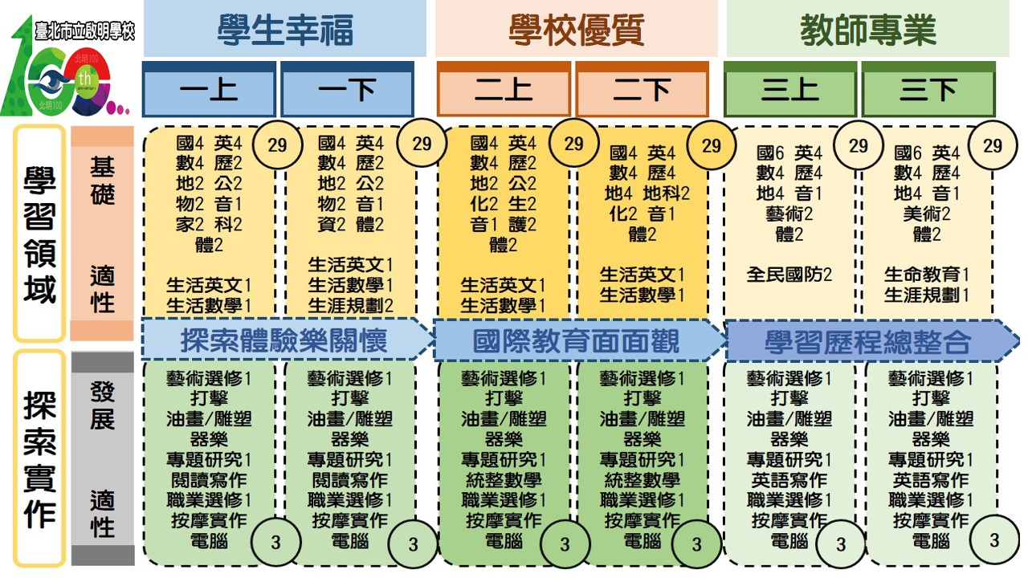
（二）藝術群音樂科學習地圖
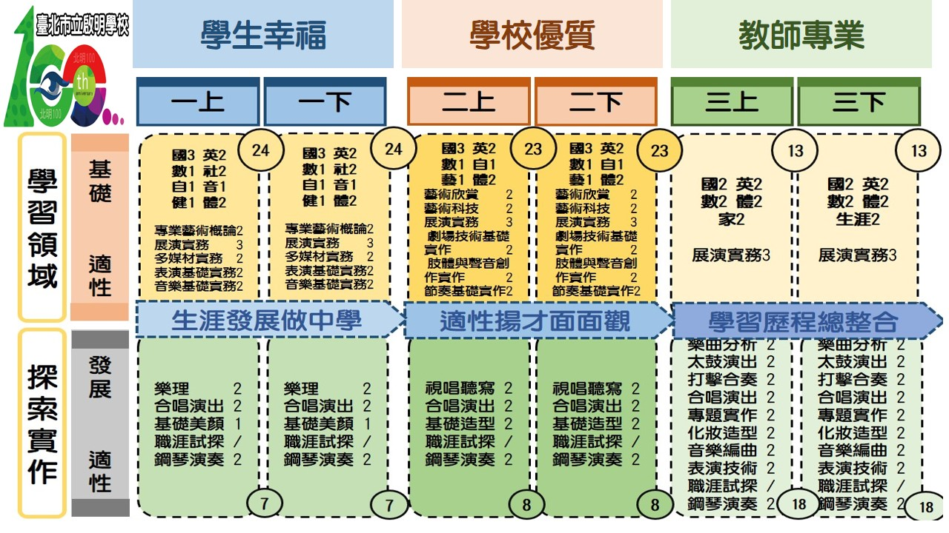

（三）服務群復健按摩科學習地圖
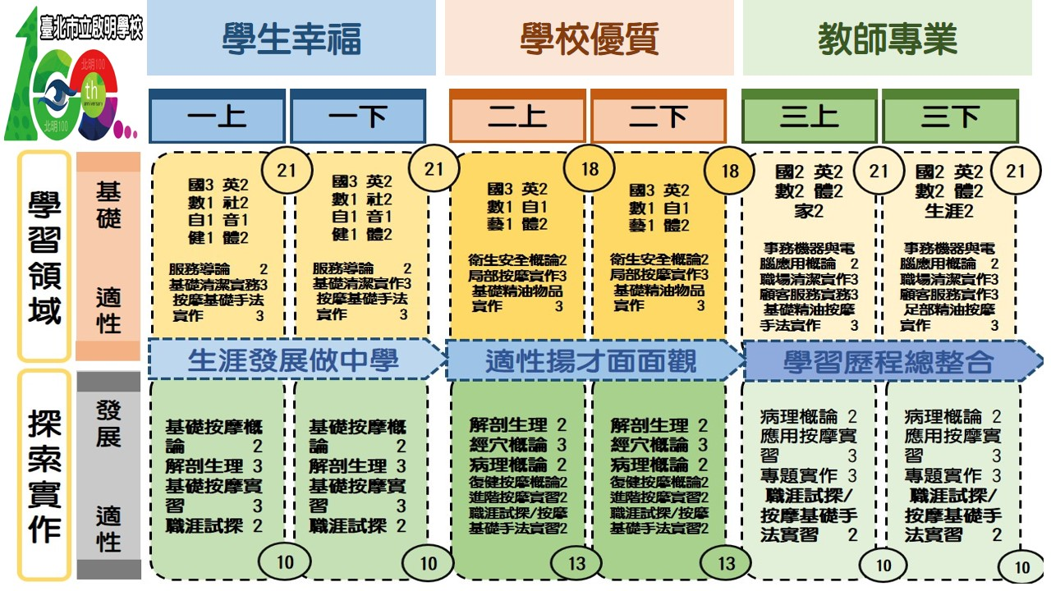
（四）服務群綜合職能科學習地圖
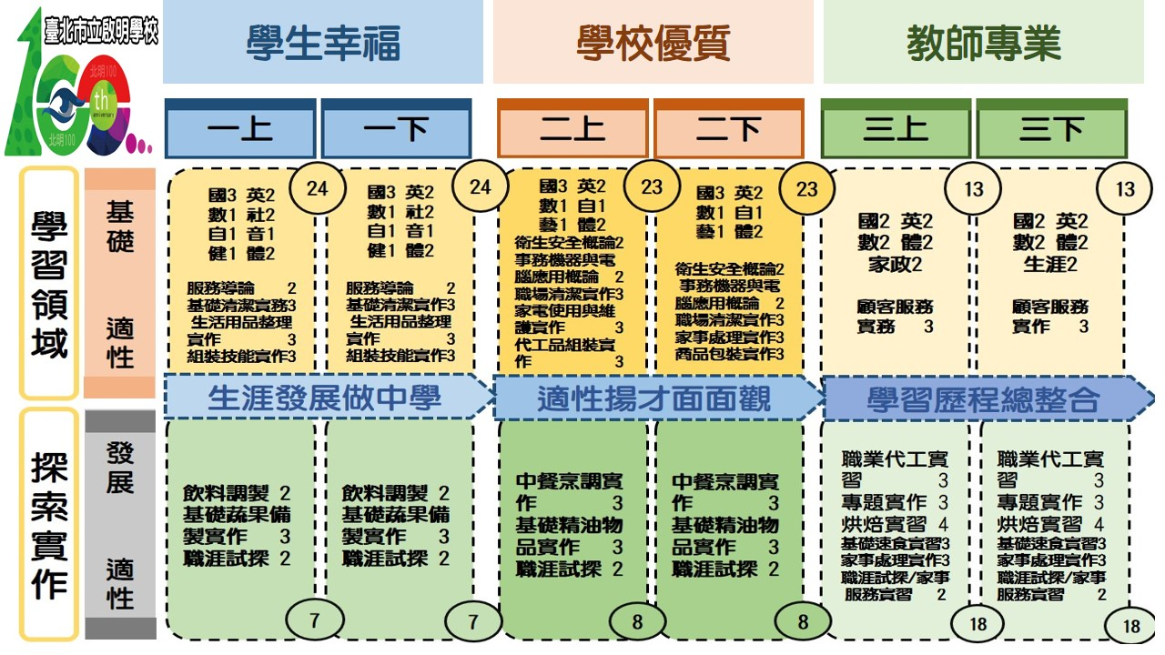

陸、師資規劃
ㄧ、現有師資
序號 | 教師姓名 | 教師專長(含加科登記) | 其他專長、進修規劃
1 | 黃琝翔 | 身心障礙中等、生活科技 | 在職進修
2 | 王晴雯 | 身心障礙中等、數學 | 在職進修
3 | 賴香綾 | 身心障礙中等、國文 | 在職進修
4 | 許家真 | 身心障礙中等、國文 | 在職進修
5 | 王淨樺 | 身心障礙中等、數學 | 在職進修
6 | 張慕良 | 身心障礙中等、數學、體育 | 在職進修
7 | 朱育佑 | 身心障礙中等、英文 | 在職進修
8 | 陳明璐 | 身心障礙中等 | 在職進修
9 | 簡群恩 | 身心障礙中等、數學 | 在職進修
10 | 許世景 | 身心障礙中等、體育 | 在職進修
11 | 李佩欣 | 身心障礙中等、歷史 | 在職進修
12 | 林玟君 | 身心障礙中等、音樂 | 在職進修
13 | 劉芳伶 | 身心障礙中等、烘焙食品(麵包)丙級、芳香理療 | 在職進修
14 | 謝瑛昌 | 身心障礙中等、按摩 | 在職進修
15 | 張嘉桓 | 身心障礙中等 | 在職進修
16 | 張薰云 | 身心障礙中等、家政、烘焙丙級 | 在職進修
17 | 陳昭文 | 身心障礙中等、英文 | 在職進修
18 | 劉祥筠 | 身心障礙中等 | 在職進修
19 | 王韻雅 | 身心障礙中等、輔導 | 在職進修
20 | 曾家誼 | 身心障礙中等、美術 | 在職進修
21 | 黃雪芳  (國中部支援) | 身心障礙中等、衛教 | 在職進修
22 | 洪千惠  (國中部支援) | 身心障礙中等、衛教 | 在職進修

二、新增師資需求及來源
序號 | 領域/科目 | 人數、來源
1 | 基礎蔬果製備實作 | 1.□校內他科支援教師___人  2.□校外兼課教師___人  3.■教師招聘  （1）■聘請兼任教師_1_人(業界師資)  （2）□聘請專任教師  （3）□聘請代理（代課）教師___人
2 | 烘焙實習 | 1.□校內他科支援教師___人  2.□校外兼課教師___人  3.■教師招聘  （1）■聘請兼任教師_1_人(業界師資)  （2）□聘請專任教師  （3）□聘請代理（代課）教師___人
3 | 中餐烹調實作 | 1.□校內他科支援教師___人  2.□校外兼課教師___人  3.■教師招聘  （1）■聘請兼任教師_1_人(業界師資)  （2）□聘請專任教師  （3）□聘請代理（代課）教師___人
4 | 基礎速食 | 1.□校內他科支援教師___人  2.□校外兼課教師___人  3.■教師招聘  （1）■聘請兼任教師_1_人(業界師資)  （2）□聘請專任教師  （3）□聘請代理（代課）教師___人
5 | 按摩基礎手法實作 | 1.□校內他科支援教師___人  2.□校外兼課教師___人  3.□教師招聘  （1）■聘請兼任教師_1~2_人(業界師資)  （2）□聘請專任教師  （3）□聘請代理（代課）教師___人
6 | 基礎按摩概論、基礎按摩概論 | 1.□校內他科支援教師___人  2.□校外兼課教師___人  3.□教師招聘  （1）■聘請兼任教師_1~2_人  （2）□聘請專任教師  （3）□聘請代理（代課）教師___人
7 | 音樂科專業及實習科目 | 1.□校內他科支援教師___人  2.□校外兼課教師___人  3.□教師招聘  （1）□聘請兼任教師__人  （2）□聘請專任教師  （3）■聘請代理（代課）教師_1_人
8 | 普通科自然科  課程 | 1.□校內他科支援教師___人  2.□校外兼課教師___人  3.□教師招聘  （1）□聘請兼任教師__人  （2）□聘請專任教師  （3）■聘請代理（代課）教師_1_人
柒、空間及設備規劃
一、空間規劃
空間名稱 | 現有數量 | 擴增空間數量及方式 | 用途
高中職部  班級教室 | 8 | 可複選  □擴增___間  □剛開始採他科借用，再逐年擴增___間  □採他科共用___間 | 高中部普通科、高職部復健按摩科、音樂科及綜合職能科教室
按摩教室 | 2 | 可複選  □擴增___間  □剛開始採他科借用，再逐年擴增___間  □採他科共用___間 | 高職部復健按摩科術科課程使用
家政教室 | 1 | 可複選  □擴增___間  □剛開始採他科借用，再逐年擴增___間  □採他科共用___間 | 高職部職業試探課程(手工皂)及裝配技能課程使用
烘焙教室 | 1 | 可複選  ■擴增_1_間  □剛開始採他科借用，再逐年擴增___間  □採他科共用___間 | 膳食與營養概論課程、高中部家政使用
音樂教室 | 1 | 可複選  □擴增___間  □剛開始採他科借用，再逐年擴增___間  □採他科共用___間 | 音樂科專業及實習科目、高中職部音樂課程使用
練琴室 | 8 | 可複選  □擴增___間  □剛開始採他科借用，再逐年擴增___間  □採他科共用___間 | 音樂科專業及實習科目使用。
二、設備規劃
設備名稱 | 現有數量 | 增購設備數量及方式 | 課程名稱
按摩床 | 13張 | □採購 臺/組  □採他科借用，再採購 臺。  □剛開始採他校借用，再逐年採購__臺  □捐贈 臺 | 復健按摩科實習課程用
簡易按摩椅 | 7張 | □採購 臺/組  □採他科借用，再採購 臺。  □剛開始採他校借用，再逐年採購__臺  □捐贈 臺 | 復健按摩科實習課程用
腳底按摩組 | 4組 | □採購 臺/組  □採他科借用，再採購 臺。  □剛開始採他校借用，再逐年採購__臺  □捐贈 臺 | 復健按摩科實習課程用
人體全身骨骼模型 | 1組 | □採購 臺/組  □採他科借用，再採購 臺。  □剛開始採他校借用，再逐年採購__臺  □捐贈 臺 | 復健按摩科專業及實習課程用
經絡經穴人體模型 | 1組 | □採購 臺/組  □採他科借用，再採購 臺。  □剛開始採他校借用，再逐年採購__臺  □捐贈 臺 | 復健按摩科專業及實習課程用
語音點讀穴位銅人 | 1組 | □採購 臺/組  □採他科借用，再採購 臺。  □剛開始採他校借用，再逐年採購__臺  □捐贈 臺 | 復健按摩科專業及實習課程用
大型烤箱 | 1台 | □採購 臺/組  □採他科借用，再採購 臺。  □剛開始採他校借用，再逐年採購__臺  □捐贈 臺 | 綜合職能科實習課程用
瓦斯爐臺 | 4組 | □採購 臺/組  □採他科借用，再採購 臺。  □剛開始採他校借用，再逐年採購__臺  □捐贈 臺 | 綜合職能科實習課程用
工作流理臺 | 3組 | □採購 臺/組  □採他科借用，再採購 臺。  □剛開始採他校借用，再逐年採購__臺  □捐贈 臺 | 綜合職能科實習課程用
清潔工具 | 1批 | □採購 臺/組  □採他科借用，再採購 臺。  □剛開始採他校借用，再逐年採購__臺  □捐贈 臺 | 綜合職能科實習課程用
直立式鋼琴 | 10台 | □採購 臺/組  □採他科借用，再採購 臺。  □剛開始採他校借用，再逐年採購__臺  □捐贈 臺 | 音樂科術科課程用、國中小鋼琴抽離課程用
平臺式鋼琴 | 2台 | □採購 臺/組  □採他科借用，再採購 臺。  □剛開始採他校借用，再逐年採購__臺  □捐贈 臺 | 音樂科術科課程用
馬林巴 | 1台 | □採購 臺/組  □採他科借用，再採購 臺。  □剛開始採他校借用，再逐年採購__臺  □捐贈 臺 | 音樂科實習課程用、國中音樂、表演藝術課程、高中音樂、藝術生活課程用
長笛 | 2把 | □採購 臺/組  □採他科借用，再採購 臺。  □剛開始採他校借用，再逐年採購__臺  □捐贈 臺 | 音樂科術科課程、國中小音樂專長抽離課程用
小提琴 | 2把 | □採購 臺/組  □採他科借用，再採購 臺。  □剛開始採他校借用，再逐年採購__臺  □捐贈 臺 | 音樂科術科課程用、國中小音樂專長抽離課程用
爵士鼓 | 2組 | □採購 臺/組  □採他科借用，再採購 臺。  □剛開始採他校借用，再逐年採購__臺  □捐贈 臺 | 音樂科實習課程用、團體活動課程用
鐵琴 | 1台 | □採購 臺/組  □採他科借用，再採購 臺。  □剛開始採他校借用，再逐年採購__臺  □捐贈 臺 | 音樂科實習課程用、國中音樂、表演藝術課程、高中音樂、藝術生活課程用

捌、設立期程及核定後應辦理事項
工作項目 | 月份(107年)
工作項目 | 2 | 3 | 4 | 5 | 6 | 7
1.規劃設立科別之學校空間
2.採購設立科別之設備
3.完成設立科別之課程計畫(含教學大綱)，並納入全校課程計畫
4.完成設立科別教學研究會，並納入學校課程發展委員會組織
5.完成新生轉銜資料接收、職能評估及個別化教育計畫
6.發展學生選課手冊

